Ofício nº 193/22 Três Passos, 5 de agosto de 2022.

Senhor Prefeito Municipal:

Na forma do inciso VIII do art. 48 do Regimento Interno desta Casa Legislativa, a pedido da Comissão de Constituição, Redação e Bem-Estar Social, solicita-se em relação ao projeto de lei nº 90, de 2022, que autoriza o Município de Três Passos, por intermédio do Poder Executivo, a firmar convênio, acordo, ajuste e/ou instrumento congênere, em regime de mútua colaboração, com o Estado do Rio Grande do Sul por intermédio da Brigada Militar/7º Batalhão da Brigada Militar, quais são os serviços de copa referidos na exposição de motivos do projeto de lei, e que farão parte do objeto do convênio a ser firmado.

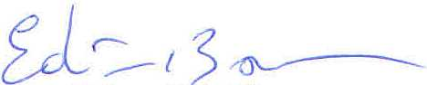
Atenciosas saudações.
Edivan N. Baron,
Presidente.

A Sua Excelência o Senhor
Arlei Luis Tomazoni,
Prefeito Municipal,
Três Passos-RS.-

